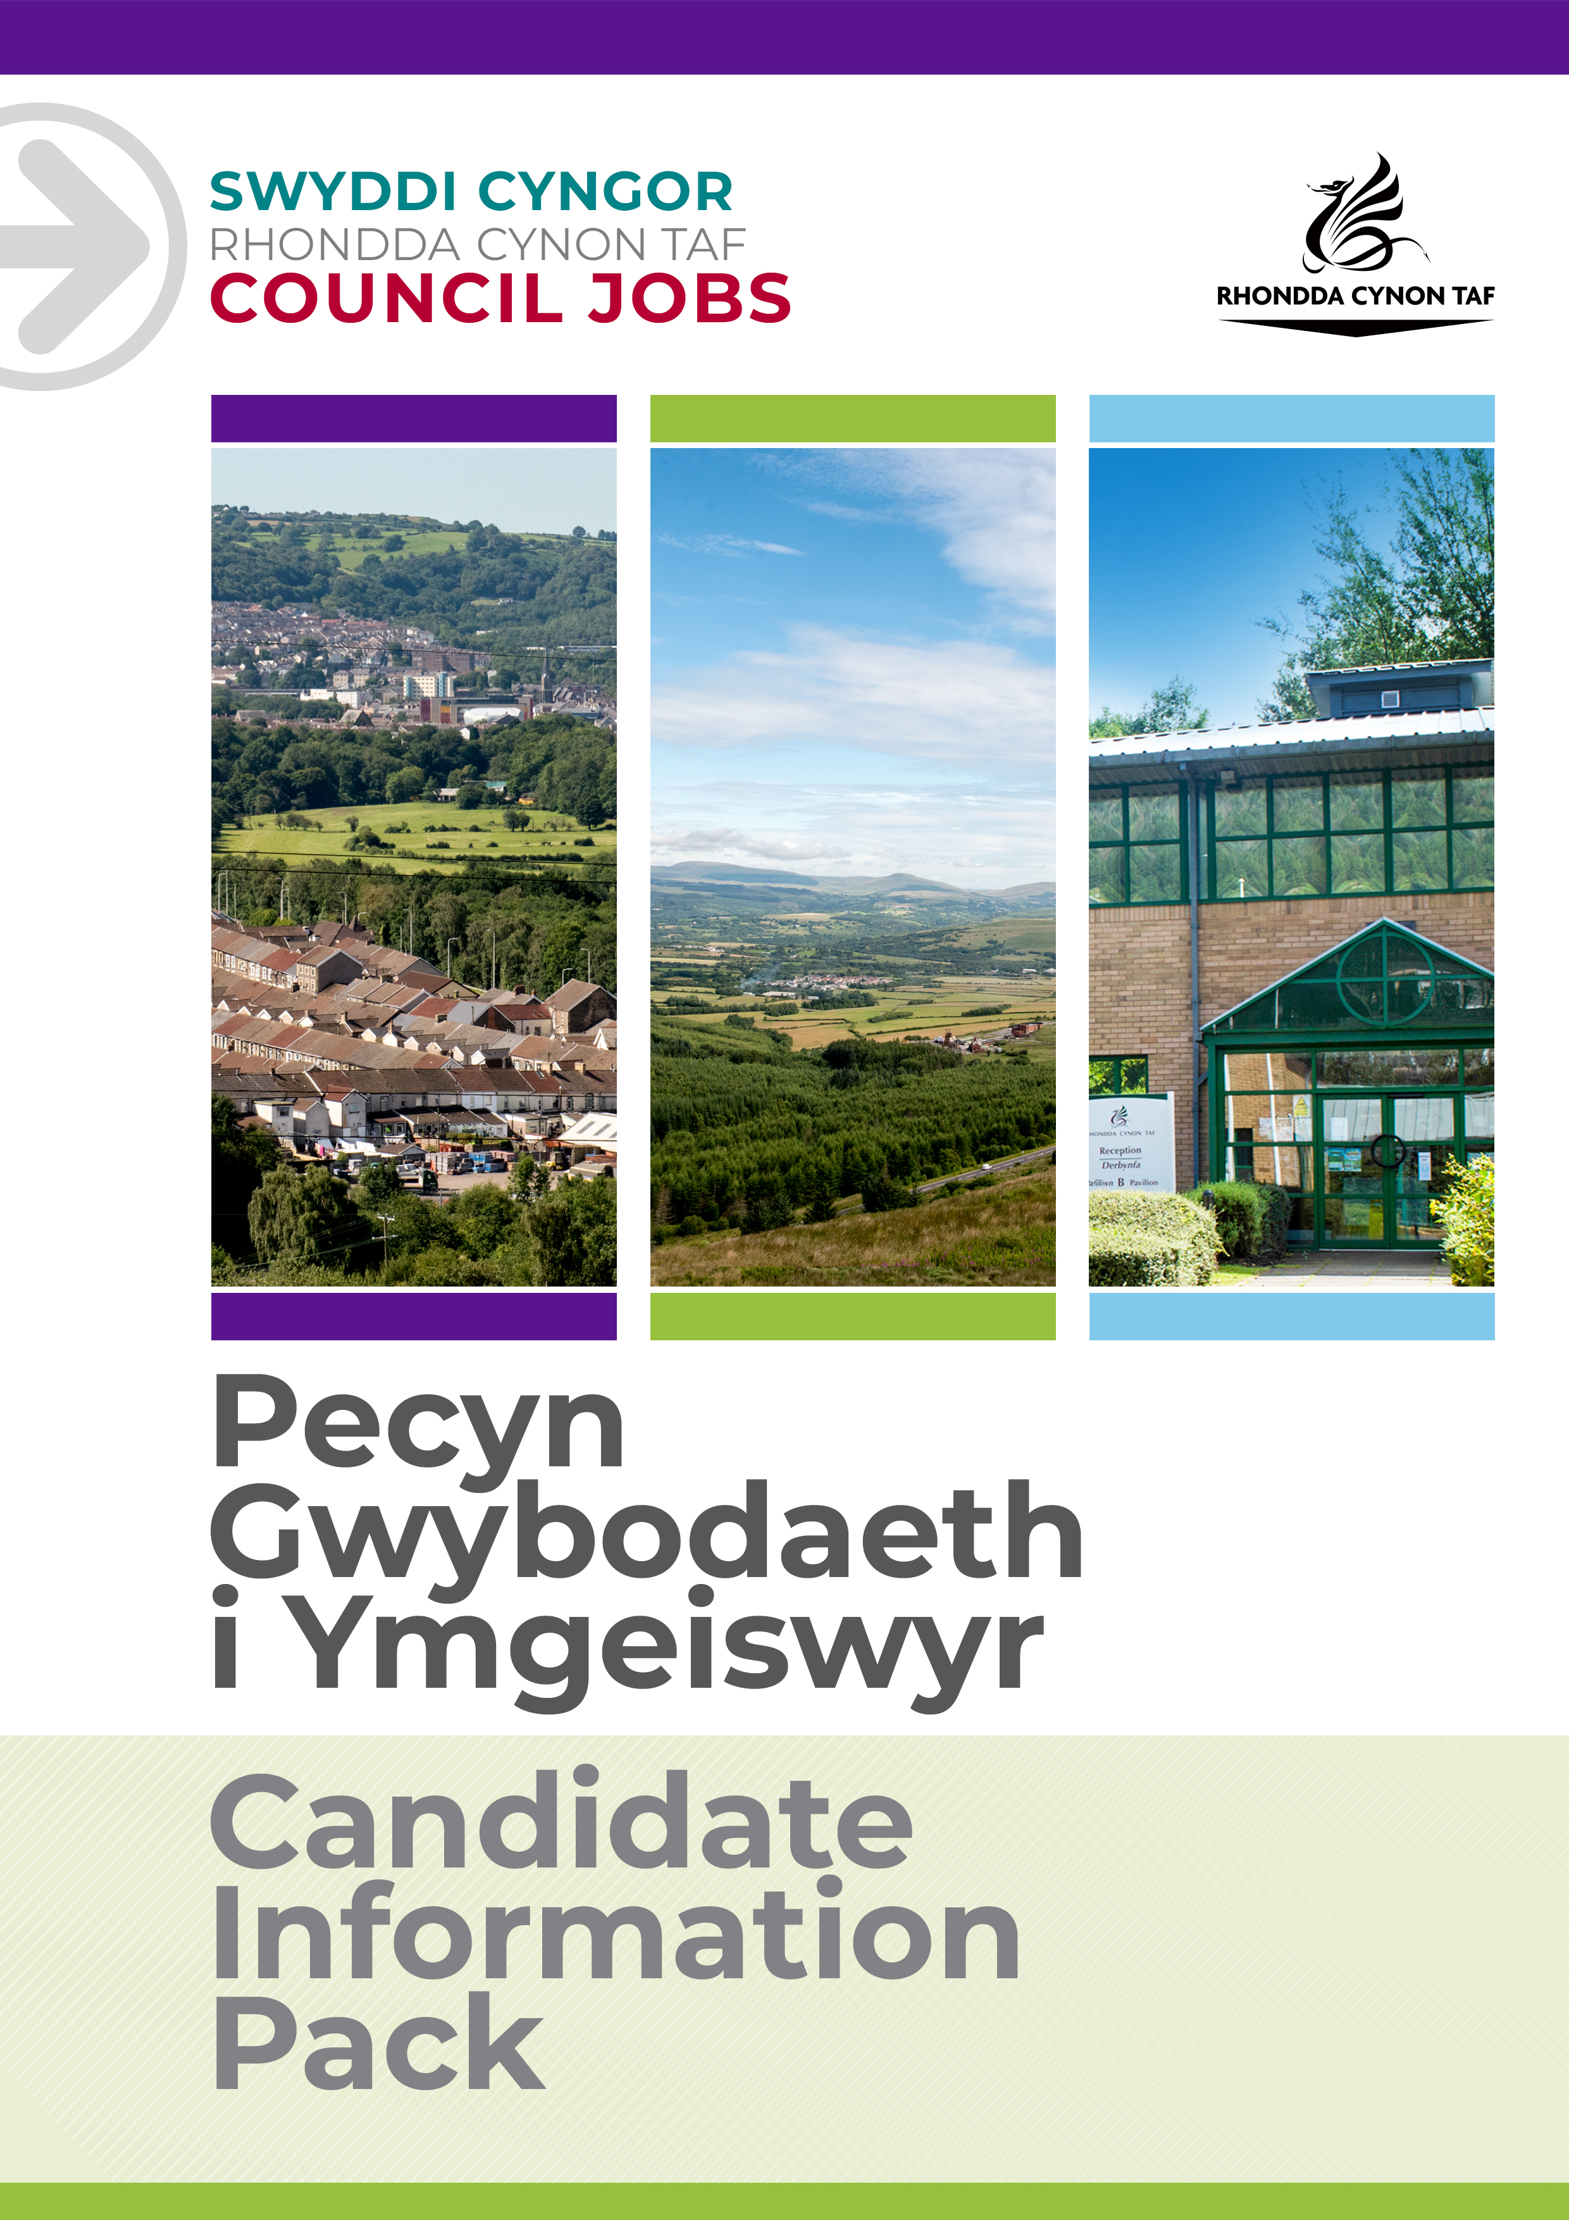
DISGRIFIAD SWYDD

Bydd y swydd achlysurol yn ei gwneud yn ofynnol i'r ymgeisydd llwyddiannus weithio sifftiau ar draws 4 cartref preswyl i blant yn Rhondda Cynon Taf. Bydd y sifftiau'n cynnwys diwrnodau, prynhawniau, nosweithiau a gweithio ar benwythnosau, pan fydd aelodau eraill o staff yn absennol ac er mwyn cynyddu lefelau staffio yn unol ag anghenion y gwasanaeth. Bydd y swydd hefyd yn gofyn am ddyletswyddau cysgu yn y lleoliad yn unol ag anghenion y gwasanaeth.
Cyfeirnod y Swydd: 0000
Dyddiad y Disgrifiad Swydd: Awst 2022
Fersiwn:

 | Gradd | GRADD 7
 | Swyddfa/Canolfan | BEDDAU, BRYNDAR, CARN INGLI, TŶ BRYNNA

 | Cyfadran | GWASANAETHAU CYMUNED A GWASANAETHAU I BLANT
 | Uwchadran | GWANSANAETHAU I BLANT
 | Adran | DIOGELU A CHYMORTH
 | Carfan/Is-adran

 | Yn atebol i'r | RHEOLWR COFRESTREDIG
 | Swyddi sy'n atebol i'r swydd yma | DIM

 | Oes angen gwiriad gan y Gwasanaeth Datgelu a Gwahardd? | OES – GWEITHIO GYDA PHLANT

Pam gweithio i Gyngor Rhondda Cynon Taf?

Cyngor Rhondda Cynon Taf yw un o'r Awdurdodau Lleol mwyaf yng Nghymru a dyma ein gweledigaeth: "I Rondda Cynon Taf fod y lle gorau yng Nghymru i fyw, gweithio a chwarae ynddo, lle mae pobl a busnesau yn annibynnol, yn iach ac yn llewyrchus.”
Os ydych chi'n gweithio i ni, bydd popeth a wnewch yn ymwneud â gwneud gwahaniaeth er gwell i'n cymuned a'r sector cyhoeddus.
Bydd ein rhaglenni sefydlu, hyfforddi a datblygu rhagorol yn eich helpu chi i dyfu yn eich rôl. Cewch chi eich herio a'ch cefnogi, a'r cyfle i ddysgu sgiliau newydd a throsglwyddadwy wrth i chi chwarae eich rhan yn helpu eraill.
Bydd ein lwfans gwyliau blynyddol hael yn rhoi 25 diwrnod o wyliau i chi (pro rata, yn cynyddu i 30 ar ôl gwneud 5 mlynedd o wasanaeth), yn ogystal ag 8 diwrnod o wyliau cyhoeddus. Mae gyda ni gynllun pensiwn ardderchog gyda chyfraniadau cyflogwr a bydd ein buddion cymorth ariannol yn helpu i roi ymdeimlad o sicrwydd a lles i chi ar gyfer y dyfodol. Mae lles ein staff yn bwysig i ni ac mae ein polisïau sy’n ystyriol o deuluoedd ac sy’n gynhwysol yn caniatáu hyblygrwydd pan fo angen hynny. Rydyn ni'n cynnig cymorth a chyngor gan gynnwys gwasanaeth cwnsela, gwyliadwriaeth iechyd, gwasanaeth nyrsio a ffisiotherapi. Mae gyda ni nifer o rwydweithiau staff gan gynnwys Rhwydwaith y Cynghreiriaid, Rhwydwaith Anabledd a Chynhalwyr, 'Perthyn' sef ein rhwydwaith LHDTQ+ a Spotlight ar gyfer staff Du, Asiaidd ac sydd o leiafrif ethnig.
Yn ogystal â hynny, bydd modd i chi gael ystod eang o fuddion staff gan gynnwys Aelodaeth 'Hamdden am Oes' am bris gostyngol, 'Cerdyn Vectis' i gael gostyngiadau ar gannoedd o gynhyrchion a gwasanaethau, cynllun Beicio i'r Gwaith a chynllun prynu technoleg.
Edrychwch ar ein tudalennau gyrfaoedd i gael rhagor o wybodaeth am weithio i ni.

Diben y swydd:

- Bod yn gyfrifol, fel aelod o'r garfan, am ofal plant a phobl ifainc yn uniongyrchol o ddydd i ddydd ynghyd â thasgau a dyletswyddau cefnogi eraill.
- Bydd hyn yn cynnwys gweithio gyda'r nos, dros y penwythnos a chyflawni dyletswyddau 'cysgu yn y lleoliad' pan fo angen.
- Y safonau sy'n cael eu cymhwyso i'r swydd hon yw FfCCh Lefel III mewn Gofal.

Yr hyn y byddwch chi'n ei gyflawni:

- Gweithredu'n weithiwr allweddol i blant a phobl ifainc.
- Datblygu a gweithio tuag at gynlluniau ar gyfer darparu'r gwasanaeth i unigolion.
- Cydgysylltu â gweithwyr eraill, gweithwyr cymdeithasol ac asiantaethau eraill.
- Diwallu'r anghenion corfforol sydd gan blant a phobl ifainc yn ôl yr angen, er enghraifft, drwy goginio, golchi, smwddio, siopa, cyllidebu neu drwy alluogi plant a phobl ifainc i gyflawni tasgau drostyn nhw eu hunain.
- Siarad â phlant a phobl ifainc, a gwrando arnyn nhw, ynghyd â chadw llygad ar eu hymddygiad a chofnodi nodweddion arwyddocaol.
- Cofnodi risgiau a gweithio gyda gwasanaethau eraill er mwyn eu rheoli a'u lleihau.
- Rhoi gwybod i gydweithwyr am ddatblygiadau perthnasol, er enghraifft, wrth drosglwyddo.
- Bod yn effro i arwyddion o bryder neu gamdriniaeth, a sicrhau bod y plant a'r bobl ifainc yn cael eu monitro a'u diogelu.
- Bod yn sensitif i anghenion plant unigol, gan roi ystyriaeth i hil, diwylliant, iaith a chrefydd.
- Darparu cymorth a chysur ychwanegol i blant sydd dan straen.
- Rhannu yn y gweithgareddau ymarferol sy'n angenrheidiol o ran cynnal y cartref, er enghraifft, glanhau'r cartref yn ôl yr angen.
- Bod yn atebol pan gaiff arian ei ddyrannu at bwrpas penodol.
- Cymryd rhan mewn hyfforddiant priodol a bod yn gyfrifol am eich datblygiad proffesiynol chi.
- Sicrhau cyfrinachedd.
- Rhoi gwybod i'r rheolwr llinell, neu berson priodol, am achosion o gamarfer neu dystiolaeth sy'n awgrymu hynny.
- Cynnal archwiliadau iechyd a diogelwch yn y cartref yn rheolaidd, a rhoi gwybod am unrhyw faterion sy'n dod i'r fei.
- Paratoi ar gyfer cyfarfodydd Cynllunio ac Adolygu a chyfrannu atyn nhw.
- Hyrwyddo lles plant a phobl ifainc drwy geisio magu eu diddordeb mewn addysg, y gymuned a ffordd iach o fyw.
- Mynd i gyfarfodydd staff a chyfrannu atyn nhw.
- Gwneud defnydd cadarnhaol o oruchwyliaeth.
Gweithredu'n hyblyg, o fewn terfynau rhesymol, er mwyn sicrhau lefelau staffio angenrheidiol yn y cartref

Cyflawni unrhyw ddyletswyddau a chyfrifoldebau rhesymol eraill sy'n gymesur â'r swydd ar gais Cyfarwyddwr y Gwasanaeth neu yng ngoleuni cyfle cytûn i ddatblygu'n broffesiynol.
Cydymffurfio â pholisïau a gweithdrefnau Iechyd a Diogelwch y Cyngor ac ymgymryd ag unrhyw ddyletswyddau iechyd a diogelwch perthnasol yn unol â threfniadau lleol.
Rhoi cymorth i'r Cyngor chwarae ei ran i fynd i’r afael â Newid yn yr Hinsawdd ac i gyrraedd ei dargedau Lleihau Carbon ar draws yr holl wasanaethau y mae’n eu darparu a hefyd o ran y nwyddau a’r gwasanaethau hynny y mae'n eu prynu neu eu comisiynu gan sefydliadau eraill.
Mae gan bob aelod o staff ran werthfawr a hanfodol i'w chwarae i gadw pobl yn ddiogel. Mae cyfrifoldeb ar unrhyw berson sydd â phryderon ynghylch diogelwch plentyn neu oedolyn sy'n agored i niwed, NEU ymddygiad cydweithiwr tuag at blentyn neu oedolyn sy'n agored i niwed, i roi gwybod am hyn ar unwaith. Dylid gwneud hyn trwy Reolwr Llinell yr unigolyn, yr Arweinydd Diogelu Dynodedig neu gysylltu â Hwb Diogelu Amlasiantaeth Cwm Taf.

BYDD CYNNWYS Y DDOGFEN YMA YN CAEL EI ADOLYGU O BRYD I'W GILYDD GAN YMGYNGHORI Â DEILIAD Y SWYDD. MAE'N BOSIBL BYDD Y DISGRIFIAD SWYDD YN NEWID YN SGIL HYNNY.

MANYLEB PERSON
Mae'r fanyleb yma'n nodi gwybodaeth a/neu gymwysterau, profiad yn y gorffennol, a chymwyseddau personol, a fyddai'n ddelfrydol ar gyfer y swydd benodol yma.
Mae'r adrannau Gwybodaeth/Cymwysterau a Phrofiad yn disgrifio'r gallu technegol sy'n angenrheidiol er mwyn gwneud y swydd yma'n llwyddiannus.
Mae'r adran Cymwyseddau yn disgrifio'r mathau o sgiliau (heb fod yn dechnegol), y galluoedd, a'r nodweddion personol, a fyddai gyda'r person sy'n ddelfrydol ar gyfer y swydd benodol yma. Mae'r cymwyseddau yn disgrifio sut byddai'r person hwnnw, yn ddelfrydol, yn gweithio gyda phobl eraill a sut y byddai'n ymgymryd â'i gyfrifoldebau.
Mae'r adran Amodau Arbennig a Gofynion Proffesiynol yn disgrifio unrhyw briodoleddau eraill sy'n briodol i'r amgylchiadau penodol a fo'n ymwneud â'r swydd yma.
Gwybodaeth/Cymwysterau:
 | Hanfodol | Dymunol
 | Ymrwymiad i ymgymryd â FfCCh Lefel 3 mewn Iechyd a Gofal Cymdeithasol (Plant a Phobl Ifainc) a'i gyflawni ymhen dwy  flynedd o gofrestru gyda Gofal Cymdeithasol Cymru. | NVQ neu FfCCh lefel 3 mewn Iechyd  a Gofal Cymdeithasol (Plant a Phobl Ifainc).
 | Sgiliau Cymraeg Lefel 1 – Bydd raid i bob gweithiwr gymryd rhan mewn sesiwn cyflwyniad i'r Gymraeg i gyrraedd y lefel yma. Edrychwch ar y  Canllaw Sgiliau Iaith Gymraeg ar-lein: www.rctcbc.gov.uk/SgiliauCymraeg | Gwybodaeth am y ddeddfwriaeth benodol mewn perthynas â Gofal Plant.  Gwybodaeth am y Ddeddf Safonau Gofal.
 |  | Sgiliau Cymraeg Lefel 2 i Lefel 5. I gael gwybodaeth am y lefelau, mynnwch olwg ar ein canllawiau Lefelau Sgiliau Cymraeg, sydd i'w gweld yn adran y Gwasanaethau Cymraeg ar wefan Cyngor RhCT.

Profiad:
 | Hanfodol | Dymunol
 | Y gallu i arddangos eu bod naill ai wedi bod yn rhan o'r gwaith o roi gofal uniongyrchol i blant a phobl ifainc, neu eu bod wedi gweithio gyda nhw.

Sgiliau Cymraeg
 | Hanfodol | Dymunol
 | Cymraeg Lefel 1 ☒  Bydd raid i bob gweithiwr gymryd rhan mewn sesiwn cyflwyniad i'r Gymraeg i gyrraedd y lefel yma. Cymraeg Lefel 2☐  Cymraeg Lefel 3 ☐  Cymraeg Lefel 3-5. ☐  Cymraeg Lefel 4 ☐  Cymraeg Lefel 5 ☐ | Cymraeg Lefel 2 ☒  Cymraeg Lefel 3 ☐  Cymraeg Lefel 3-5. ☐  Cymraeg Lefel 4 ☐  Cymraeg Lefel 5 ☐
 | I gael manylion ynglyn â'r lefelau, edrychwch ar y Canllaw Sgiliau Iaith Gymraeg ar-lein: www.rctcbc.gov.uk/SgiliauCymraeg

Y sgiliau byddwch chi'n eu defnyddio yn y gweithle:

 | Fframwaith Cymwyseddau | Fframwaith Cymwyseddau Gofal yn y Gymuned a Chymdeithasol
 | Meysydd Cymhwysedd
 | Sicrhau Canlyniadau | Cymryd Cyfrifoldeb.  Arddangos medr proffesiynol ac yn cyflwyno canlyniadau o ansawdd uchel yn gyson.
 | Cyfathrebu'n Effeithiol | Gallu cyfleu negeseuon anodd mewn ffordd sensitif.  Cyfathrebu'n glir ac yn gryno.
 | Gweithio gyda Newid | Bod yn fodlon rhoi cynnig ar ffyrdd newydd o weithio a bod yn hyblyg wrth wneud hynny.  Parodrwydd i wella syniadau sy'n cael eu hawgrymu er mwyn sicrhau y byddan nhw'n gweithio.
 | Cydymffurfio â gofynion Iechyd a Diogelwch | Gwybod am yr holl weithdrefnau perthnasol ar gyfer Iechyd a Diogelwch.  Rhoi mesurau yn eu lle sy’n lleihau risgiau.
 | Ennyn Ffydd Defnyddwyr y Gwasanaeth | Canolbwyntio ar unigolion ac yn dangos empathi wrth ymateb i les emosiynol a seicolegol unigolion.  Cynnal ffiniau proffesiynol a chlir wrth arddangos dealltwriaeth glir o'r problemau sydd gan ddefnyddwyr y gwasanaeth
 | Gweithio gydag Aelodau o Garfan | Cydnabod bod gan bob aelod o'r garfan sgiliau a phrofiadau gwahanol a defnyddiol y mae modd manteisio arnyn nhw.  Cyfrannu at yr ysbryd o weithio'n rhan o garfan sy'n rhannu cyfrifoldebau ac yn cydweithredu.
 | Hybu Datblygiad Proffesiynol | Cymryd rhan mewn gwaith adolygu a goruchwylio rheolaidd er mwyn nodi targedau a mannau i'w datblygu.  Cydnabod bod lle o hyd i'w wella ei hun.
 | Gweithio gyda Phartneriaid | Gweithio i oresgyn anghydfod er lles gorau defnyddwyr y gwasanaeth.  Rhoi gwybodaeth gyfredol i bartneriaid ynglŷn â'r hyn sy'n digwydd gyda defnyddwyr y gwasanaeth.
 | Gofalu am Les  Defnyddwyr y Gwasanaeth | Gwrando ar farn defnyddwyr y gwasanaeth a chynnwys y sawl sy'n agos atyn nhw yn y broses o bennu'r ffyrdd gorau ymlaen.  Cynorthwyo a galluogi defnyddwyr y gwasanaeth i wneud penderfyniadau.

Amodau Arbennig a Gofynion Proffesiynol

Rhaid cofrestru â Gofal Cymdeithasol Cymru naill ai o'ch penodiad neu yn dilyn cyflawni'r Fframwaith Sefydlu Gofal Cymdeithasol yn llwyddiannus.

